Дорисуй вторую половину ракеты.

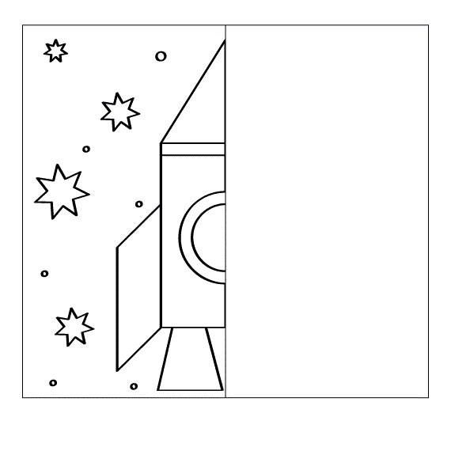

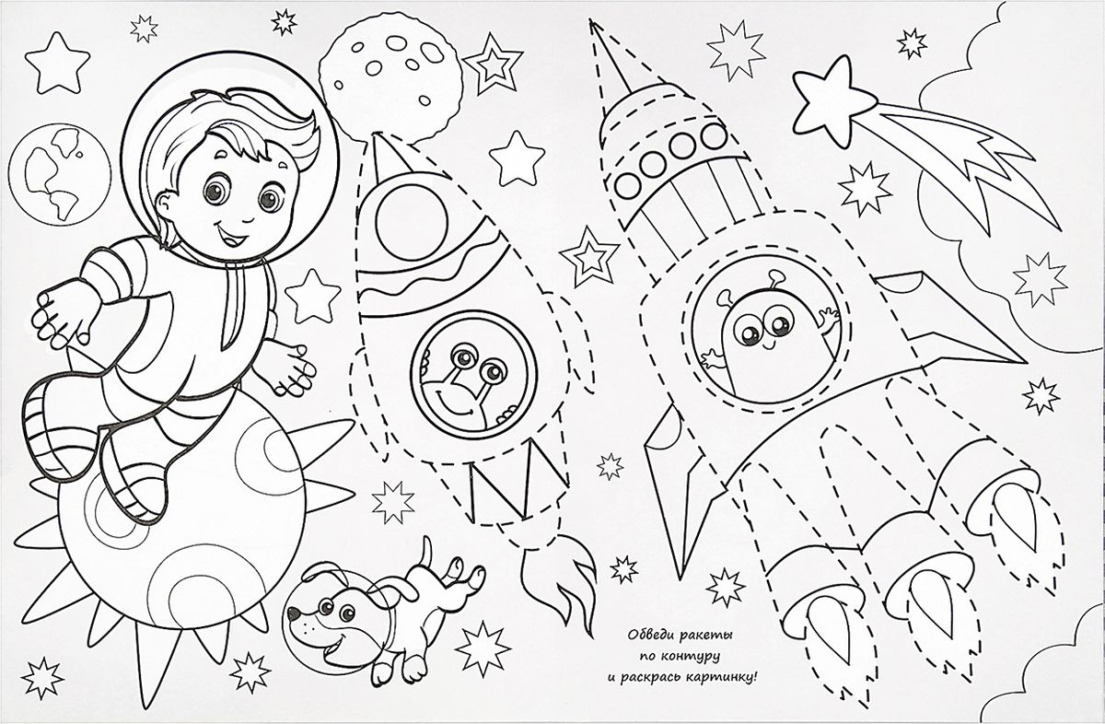

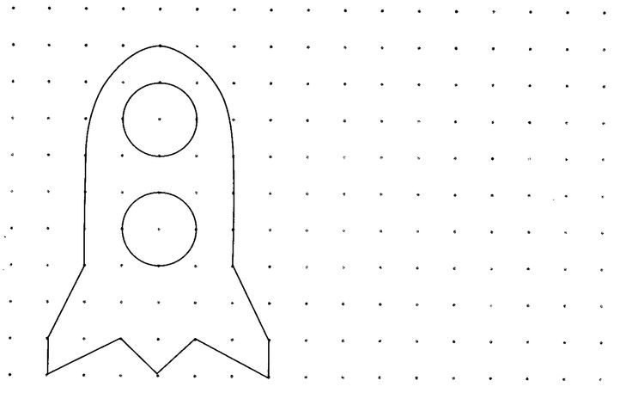
Нарисуй рядом такую же ракету.

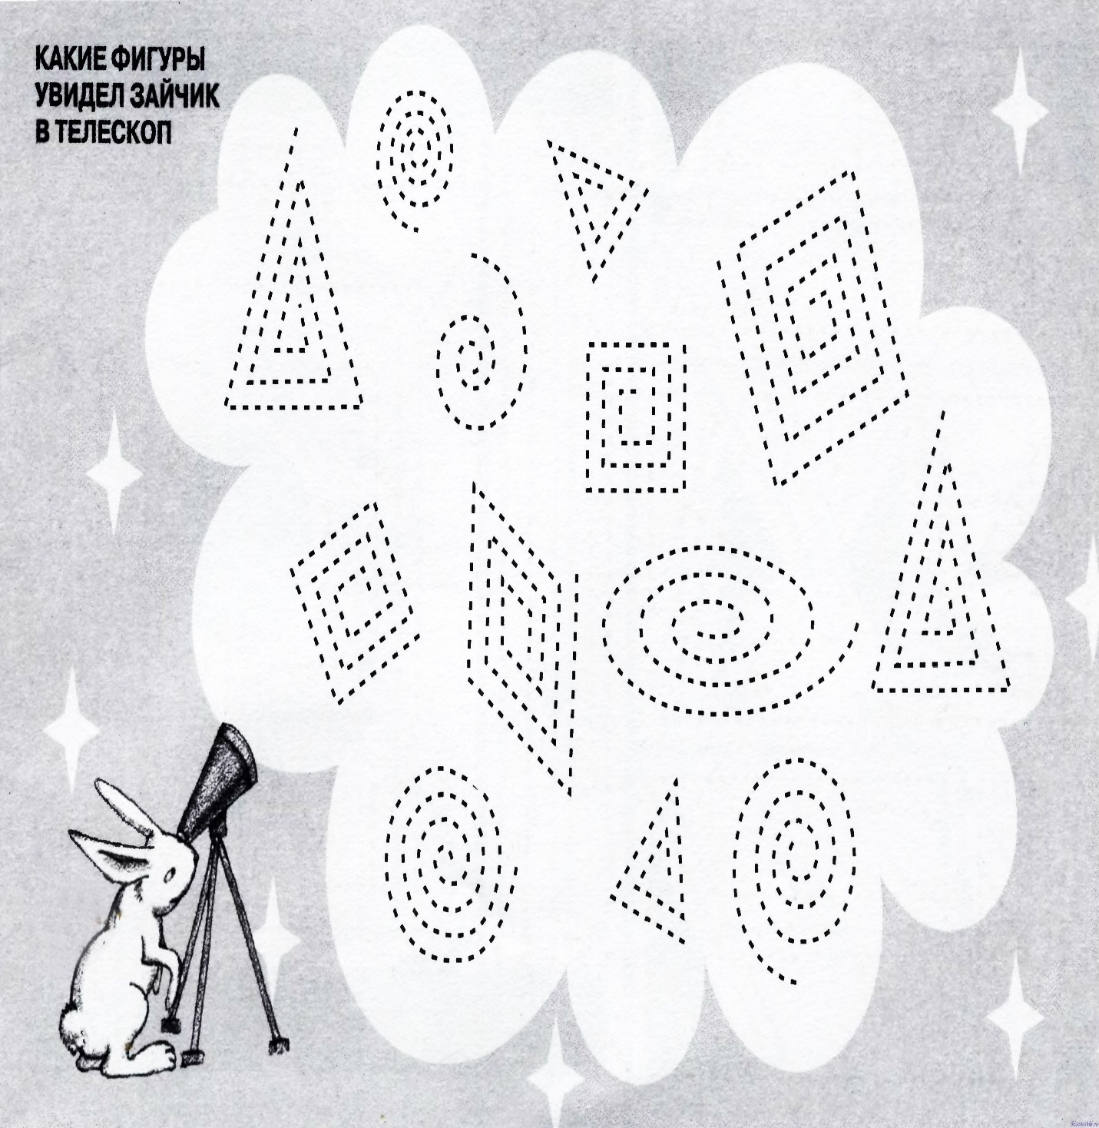

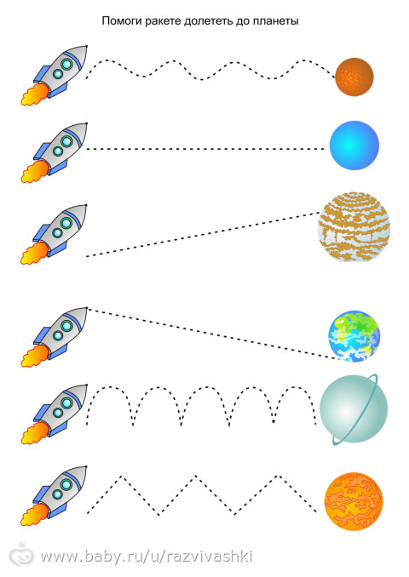

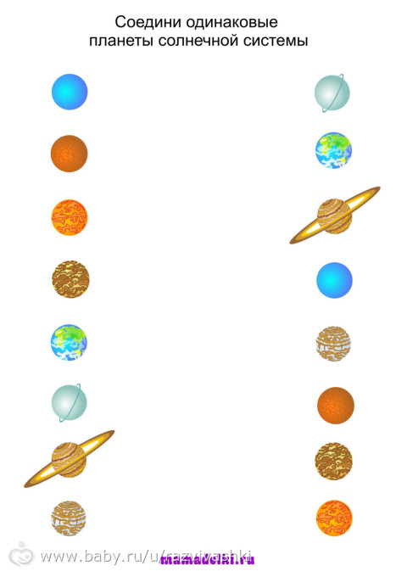

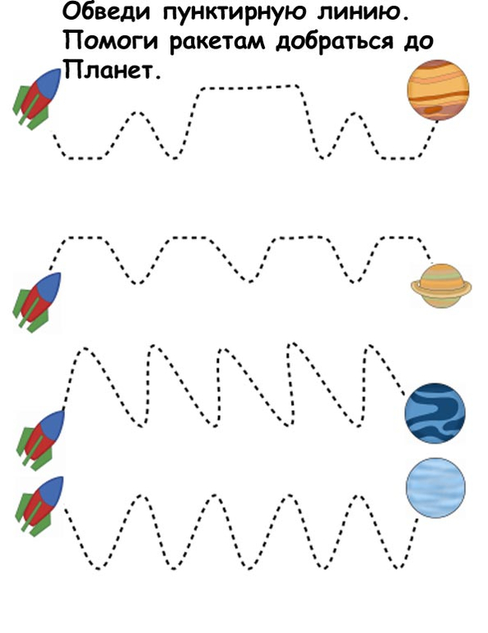
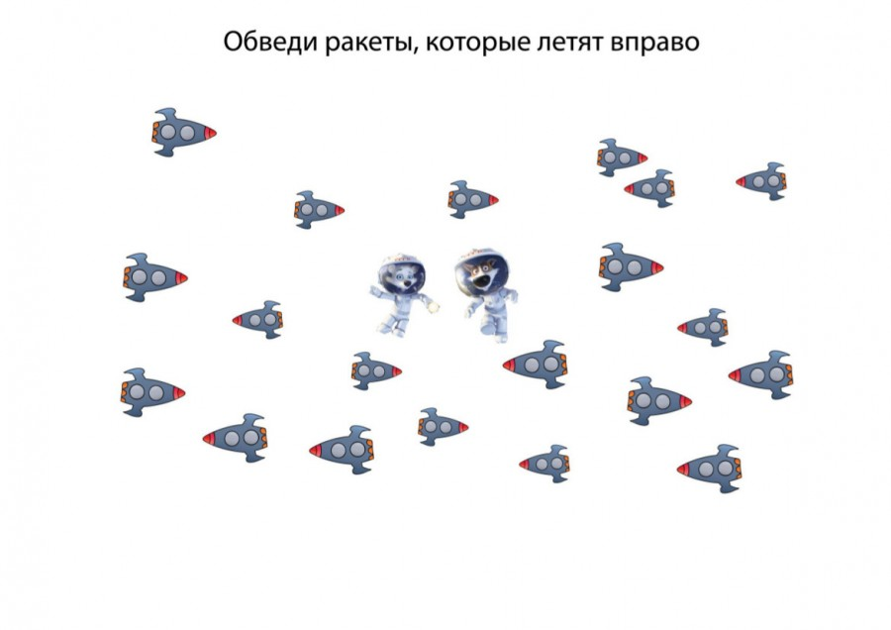

ЗАГАДКИ О КОСМОСЕ
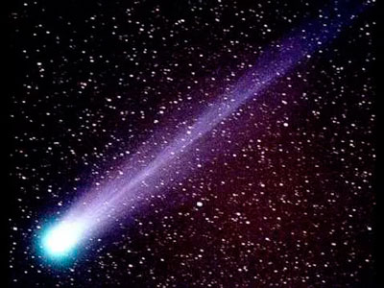
Сверкая огромным хвостом в темноте,
Несется среди ярких звезд в пустоте,
Она не звезда, не планета,
Загадка Вселенной…(Комета)
Эта межзвездная
Вечная странница
В небе ночном
Только–только представится
И улетает
Надолго потом,
Нам на прощанье
Мерцая хвостом. (Комета)

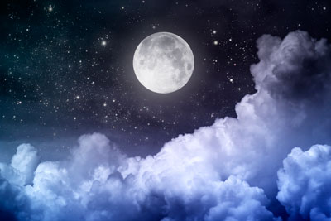

Астроном -он звездочет,
Знает все наперечет!
Только лучше звезд видна
В небе полная …
(Луна)
Ночью с Солнцем я меняюсь
И на небе зажигаюсь.
Сыплю мягкими лучами,
Словно серебром.
Полной быть могу ночами,
А могу — серпом.
(Луна)

Планета голубая,
Любимая, родная.
Она твоя, она моя,
А называется… (Земля)
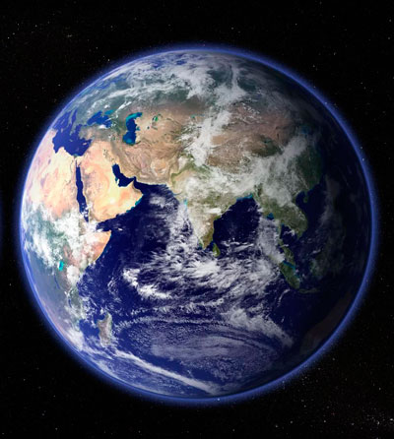

По темному небу рассыпан горошек
Цветной карамели из сахарной крошки,
И только тогда, когда утро настанет,
Вся карамель та внезапно растает.
(Звезды)
Синие потолочины
Золотыми гвоздями приколочены.
(звезды на небе)
Рассыпалось ночью зерно,
А утром нет ничего.
(Звезды)
Раскинут ковер, рассыпался горох,
Ни ковра не поднять, ни гороха не собрать.
(Звездное небо)
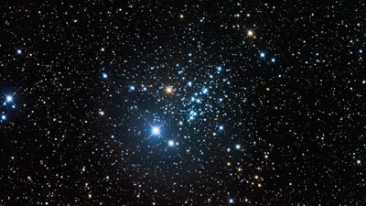

Чудо-птица-алый хвост
Прилетела в стаю звезд. (ракета)
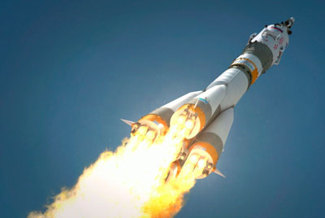

Человек сидит в ракете.
Смело в небо он летит,
И на нас в своем скафандре
Он из космоса глядит.(Космонавт0
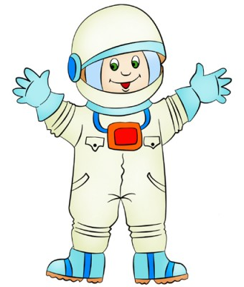

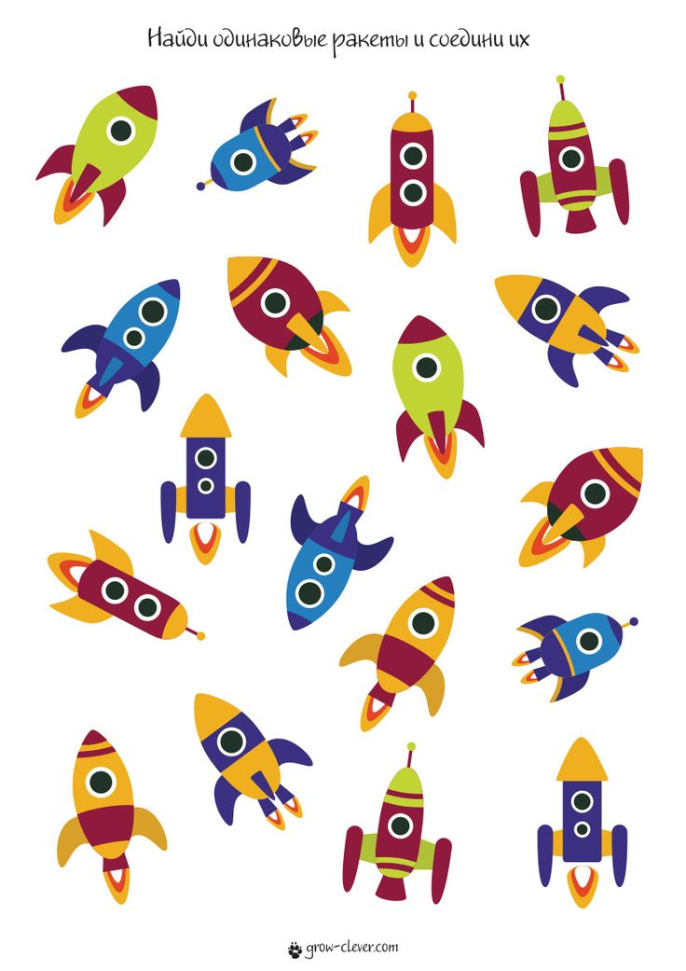

Лабиринты по теме «Космос»
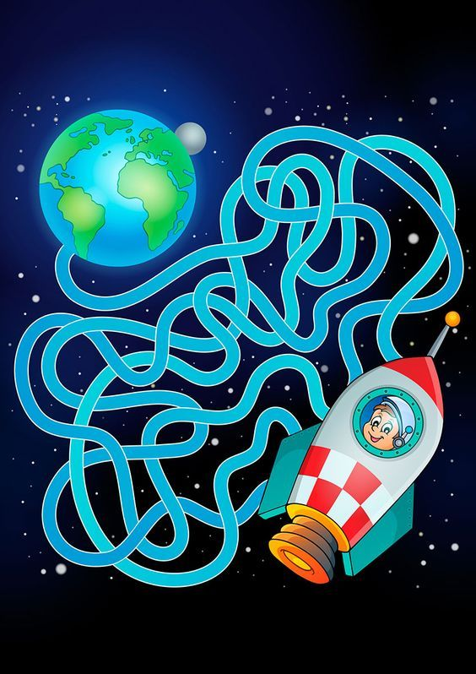

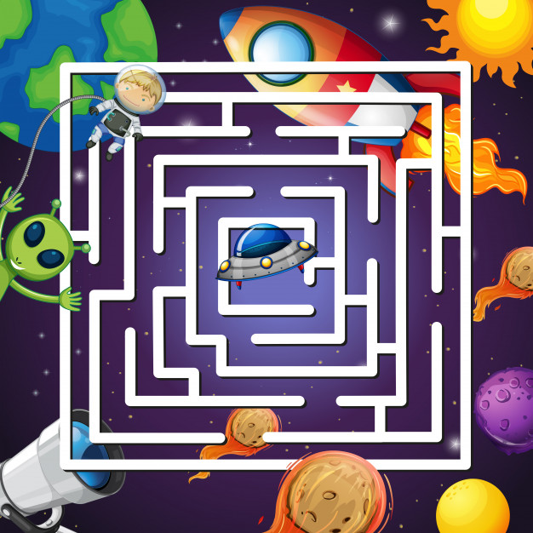

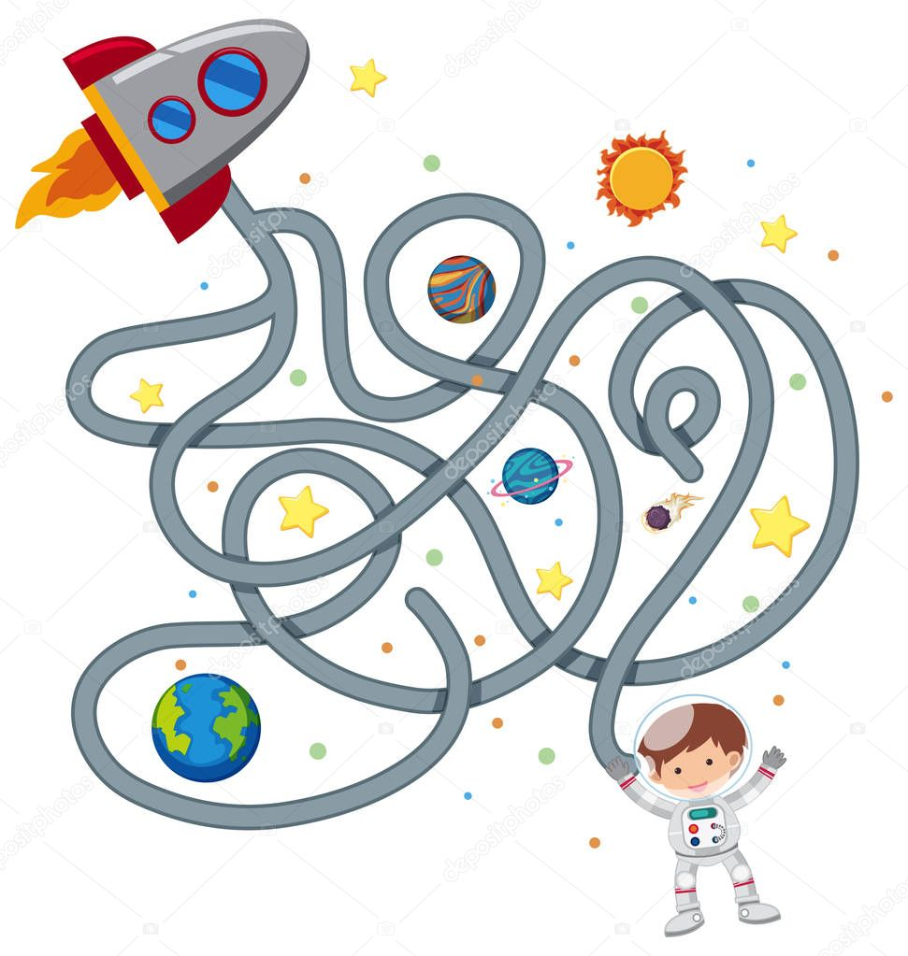

Поделка по теме «Космос»
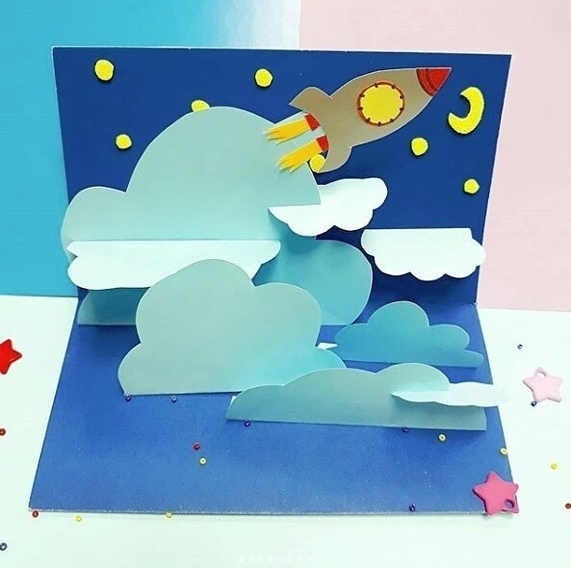
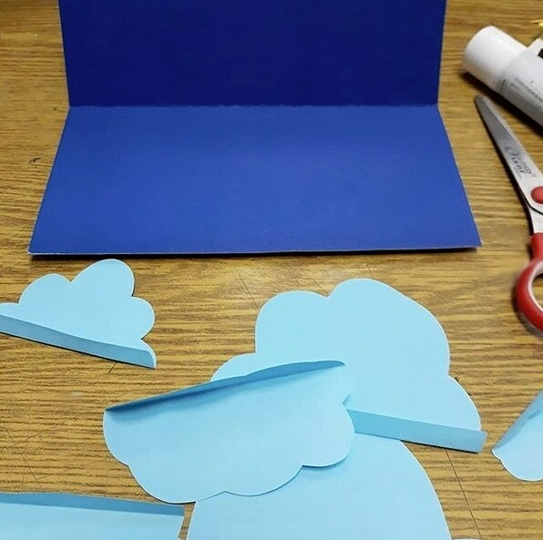
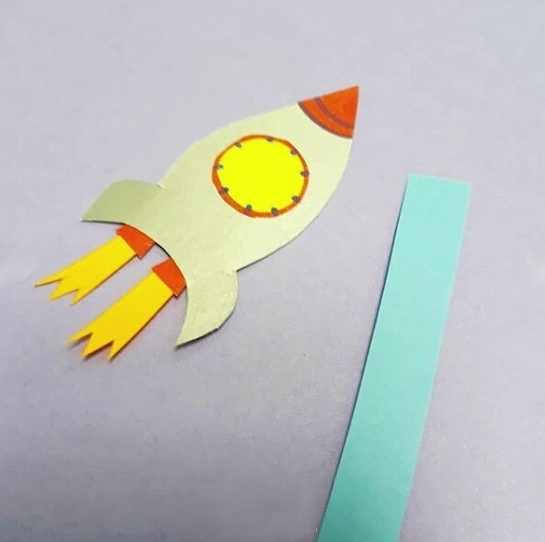
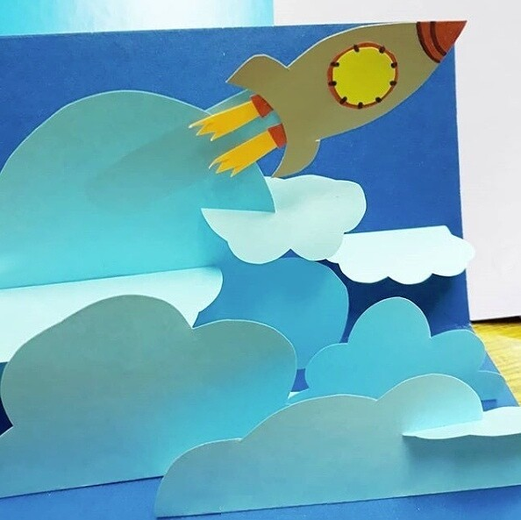
Раскраски по теме «Космос»
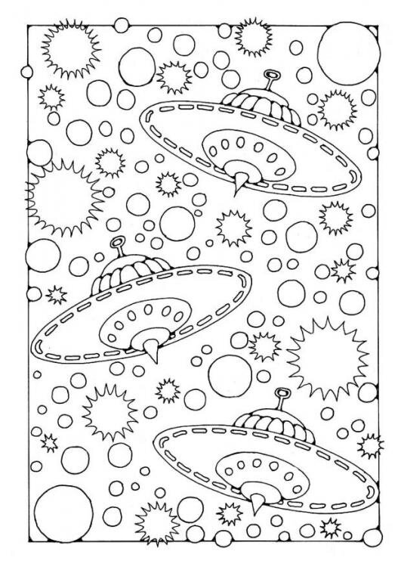

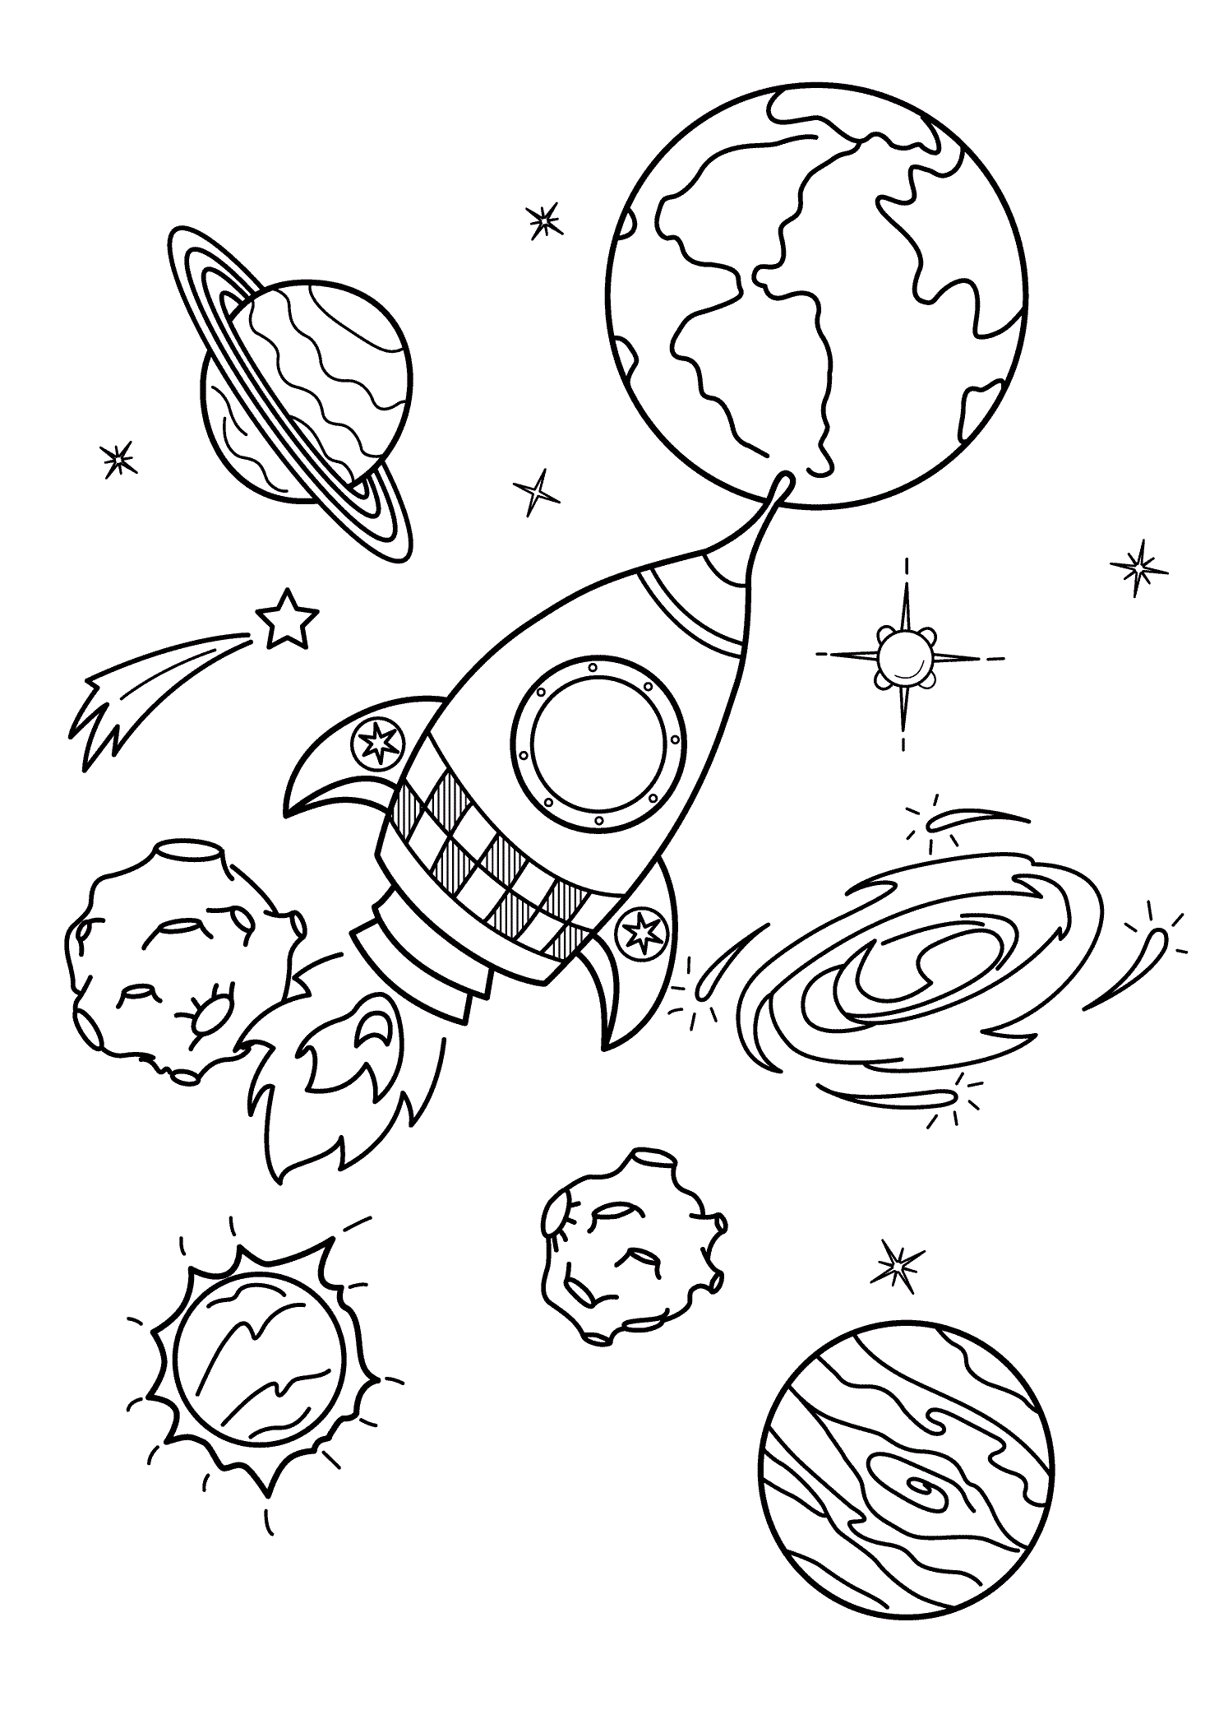

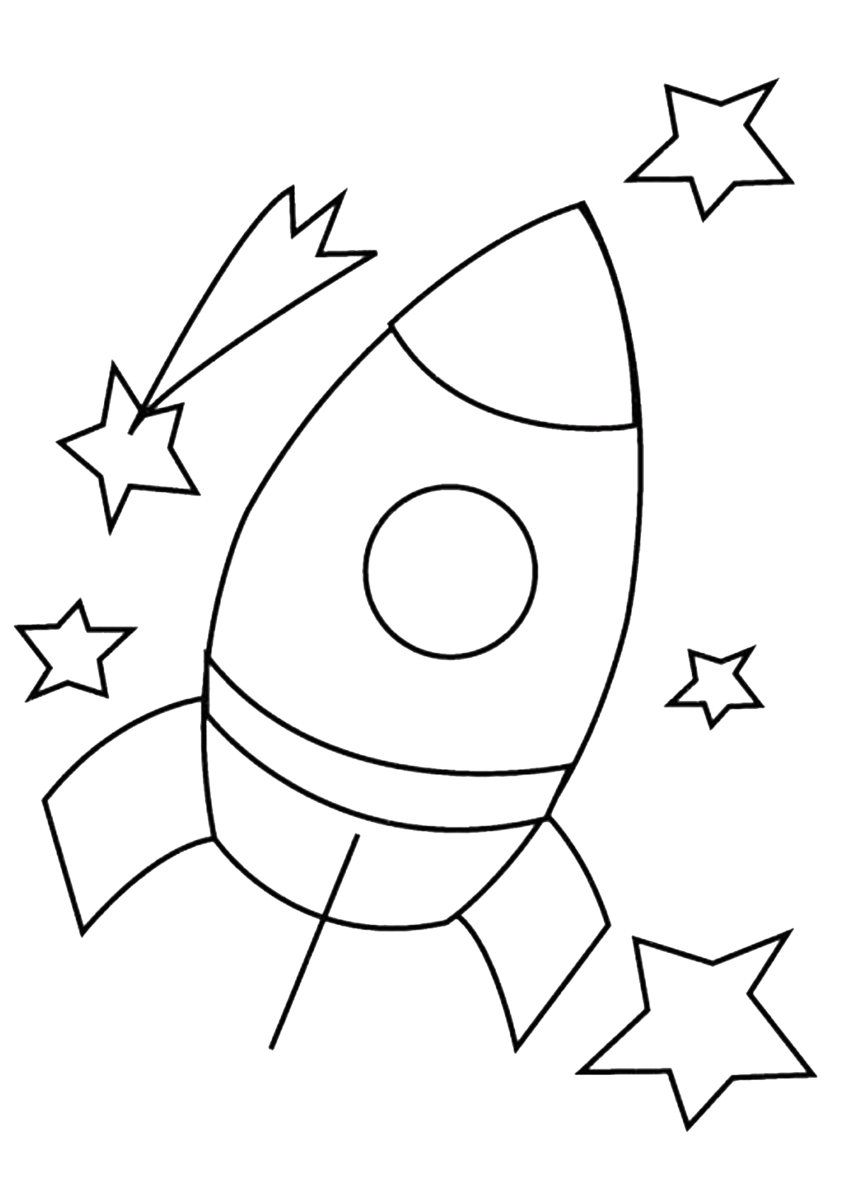

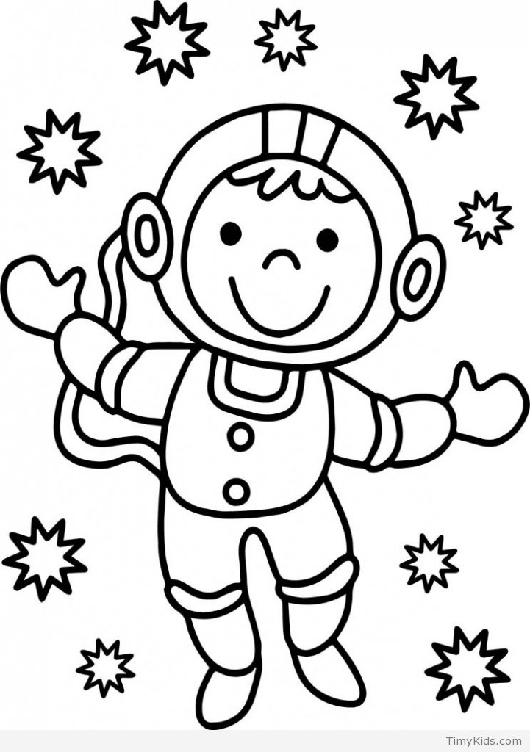

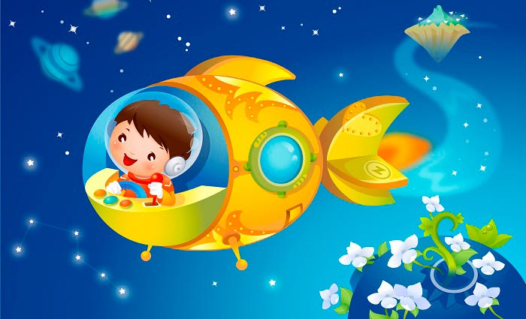
Стихи по теме «Космос» В космосе так здорово!
В космосе так здорово!
Звёзды и планеты
В чёрной невесомости
Медленно плывут!
В космосе так здорово!
Острые ракеты
На огромной скорости
Мчатся там и тут!
Так чудесно в космосе!
Так волшебно в космосе!
В настоящем космосе
Побывал однажды!
В настоящем космосе!
В том, который видел сквозь,
В том, который видел сквозь
Телескоп бумажный! (Оксана Ахметова)
Астроном
— Всё, — сказал я твёрдо дома, —
Буду только астрономом!
Необыкновенная
Вокруг Земли Вселенная! (Римма Алдонина)

Созвездие
Вот Медведица Большая
Кашу звёздную мешает
Большим ковшом
В котле большом.
А рядом тускло светится
Малая Медведица.
Маленьким ковшичком
Собирает крошечки. (Г. Сапгир)

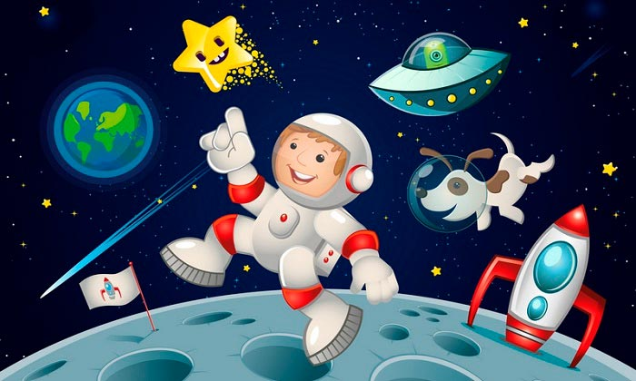
Физкультминутки по теме «Космос»
1.Космическое путешествие на Марс
Мы идём на космодром, (дети идут по кругу)
Дружно в ногу мы идём.
Мы походим на носках, (идут на носках)
Мы идём на пятках. (идут на пятках)
Вот проверили осанку (останавливаются лицом в круг, руки на пояс)
И свели лопатки. (плечи развернули, лопатки свели)
Не зевай по сторонам, (повороты головы влево, вправо)
Ты сегодня космонавт!

2.Начинаем тренировку,
Чтобы сильным стать и ловким. (руки сгибают в локте, показывают «мускулы»)
Ждёт нас быстрая ракета
Для полёта на планету.
Отправляемся на Марс, (подняться на носки, руки вверх)
Звёзды, в гости ждите нас.
По ступенькам поднялись, (ходьба на месте)
Дружно за руки взялись. (имитация подъёма в ракету по ступенькам)
Аккуратно надо сесть, (дети садятся в ракету)
Чтоб приборы не задеть.
Кресло займи, (педагог отдаёт команды)
Пристегнуть ремни — (имитация закрепления ремней)
Раз, два, три… летим! (бег, руки в стороны)
3. Космонавт
Не зевай по сторонам,
Ты сегодня – космонавт. (Повороты в стороны)
Начинаем тренировку, (Наклоны вперед)
Чтобы сильным стать и ловким.
Ждет нас быстрая ракета (Приседают)
Для полета на планету.
Отправляемся на Марс. (Кружатся)
Звезды в гости ждите нас.
Крыльев нет у этой птицы,
Но нельзя не подивиться:
Лишь распустит птица хвост – (руки назад, в стороны)
И поднимется до звезд. (тянемся вверх)
Пальчиковые игры по теме «Космос»
Космический отряд

Раз, два, три, четыре, пять
(по одному загибают пальчики на обеих руках)
В космос полетел отряд
(соединяют ладошки вместе, поднимают руки вверх)
Командир в бинокль глядит,

(пальцы обеих рук соединяются с большими, образуя «бинокль»)
Что он видит впереди?
Солнце, звезды, планеты, спутники, кометы.
(Загибают пальчики обеих рук)

Космонавт
В звёздном небе звёзды светят (пальчики сжимаем и разжимаем)
Космонавт летит в ракете (ладони сомкнуты над головой)
День летит, ночь летит
И на землю вниз глядит (изображаем иллюминатор)
Видит сверху он поля, горы, реки и моря, (загибаем пальцы)
Видит он весь шар земной,
Шар земной – наш дом родной (крыша над головой)

